避難所でのルール 避難所
避難所を利用される方は、以下のルールを守るよう心がけるとともに、当番に参加するなど、避難所運営にご協力ください。
- この避難所は、地域の防災拠点です。
避難所以外の場所に滞在する被災者も含めた生活支援を行います。

- 避難所は、避難所を利用する人全員が協力して運営します。
年齢や性別に関係なく、避難所を利用する人々が、できる限り役割を分担し、より多くの人が避難所の運営に参画できるようにします。

- 避難所を利用する人の増減に合わせ部屋の移動を行います。
利用者数の増減などにより、部屋の移動をお願いすることがあります。

- 立ち入りを制限した部屋には入らないでください。
危険なものがある部屋など、立ち入りを制限する部屋があります。

- この避難所は、電気・水道などライフラインが復旧した後、 すみやかに閉鎖します。
住家をなくした人は、応急仮設住宅などの長期受入れ施設で対処します。

基本事項

- 新型コロナウイルスを含む感染症対策の基本は、
「手洗い」や「マスクの着用を含む咳エチケット」です。
石けんやハンドソープで10秒もみ洗い後、流水で15秒すすぎましょう。
断水の場合は消毒用アルコールを使いましょう。
避難所では常にマスクを着用してください。
- 身の周りを清潔にするとともに、十分な換気を行いましょう。
居住スペースの掃除は、避難者各自が行い、定期的な換気（30分に1回以上、数分間、窓を全開）を実施しましょう。
ドアノブ、手すり、蛇口等の共用部分はこまめに消毒しましょう。
- ３密（密閉・密集・密接）を避けましょう。
人と人の間隔はできるだけ2ｍ、最低1ｍ空けることを意識してすごしましょう。
感染症予防

- 毎日の体温と体調を確認してください。
発熱や体調が良くないとき、特に、下記の症状がある人は総合受付や避難所運営本部に申し出ください。
【新型コロナウイルス感染を疑う症状】
- 息苦しさ（呼吸困難）、強いだるさ（倦怠感）、高熱等の強い症状のいずれかがある場合
- 重症化しやすい方等（※）で、発熱や咳などの比較的軽い風邪の症状がある場合
（※）高齢者、糖尿病、心不全、呼吸器疾患（COPD等）等の基礎疾患がある方や透析を受けている方、免疫抑制剤や抗がん剤等を用いている方、妊婦の方
- 上記以外の方で発熱や咳など比較的軽い風邪の症状が続く場合
（症状が４日以上続く場合は必ずご相談ください。症状には個人差がありますので、強い症状と思う場合にはすぐ相談してください。解熱剤などを飲み続けなければならない方も同様です。）
気温が高い場合は熱中症対策のため、こまめに水分補給しましょう。

健康管理

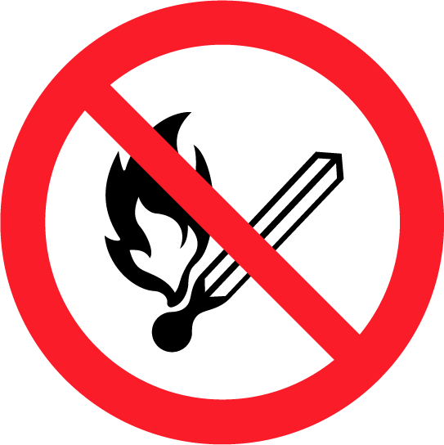
- 出入口や階段、通路などに、避難の妨げとなる物を置かないでください。
避難所内外の整理整頓を行い、燃えやすいものを放置しないでください。

- ストーブなどの暖房器具は、転倒防止をし、燃えやすいものから離れた場所で使い、換気にも注意してください。

防 火

建物内は禁煙です。また、飲酒も控えてください。
たばこは屋外の決められた場所で吸い、吸殻は水が入ったバケツに入れるなど、完全に消火してください。
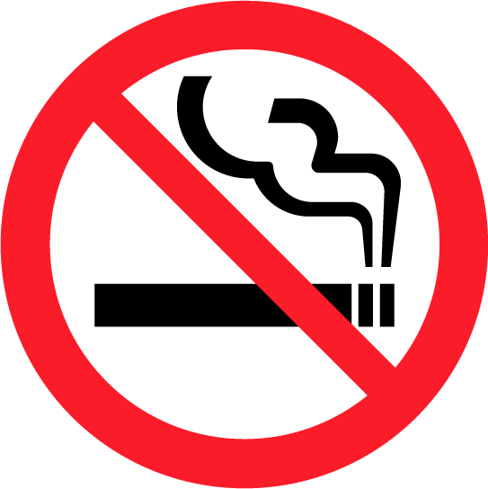

たばこ・酒

避難所の運営に必要なことを話し合うため、
避難所運営委員会を組織します。

- 避難所運営委員会は、避難所を利用する人の代表者などで組織します。
定例会議：毎日午前 時 分と午後 時 分に開催
- 具体的な業務は、避難所を利用する人などで編成する各運営班が行います。
運 営

総合受付では、各種手続きや相談受付を行います。
対応時間：午前 時 分から午後 時 分まで
避難所を利用する人の情報を家族（世帯）ごとに登録します。
個人情報は、公開してもよいとした人の分のみ公開します。

- 生活支援を適切に行うことができるよう、避難所以外の場所に滞在する被災者も含め、避難所を利用する人の情報を登録します。

- 障害のある方、難病・アレルギー・その他慢性疾患をお持ちの方、妊娠中の方や乳幼児をお連れの方、宗教上の理由や言語などで特に配慮が必要な方は、登録の際にお申し出ください。

- 犬や猫などのペットの情報も登録します。

- 避難所を退所するときは、総合受付にお申し出ください。

登 録

総合受付

点灯は ： 、消灯は ： です。
安全のため、廊下、トイレ、施設管理に使用する部屋は夜間も点灯します。
電 灯

放送は ： で終了します。
ただし、緊急時には夜間に放送を行うこともあります。

放 送
- 避難所あてに電話があった場合は放送により呼び出し、伝言を行います。（ ： ～ ： ）
- 携帯電話はマナーモードにしてください。
携帯電話での通話は公共の場のみとし、生活場所ではご遠慮ください。

電 話

食料や物資は、原則、組ごとに配給します。
  - 配給は、避難所以外の場所に滞在する被災者にも等しく行います。
  - 特別な事情がある場合は、避難所運営委員会の理解と協力を得ます。

- 利用者全員が、清潔に使用することを心がけてください。
- トイレの清掃は避難所を利用する人が交代で行います。
- トイレのふたを閉めてから流してください。

トイレ
分別して、指定された場所へ出してください。ゴミは各家庭で密閉して廃棄してください。
ご み
ペットは、他の避難所利用者の理解と協力のもと、飼い主が責任をもって飼育してください。
ペットは決められた場所で飼育し、他の部屋には入れないでください。
ペット
特別な物資の
配布場所
物資：粉ミルク・おむつ
場所：
物資：女性用衣類や生理用品
場所：
物資：
場所：
食料を配る
時間（原則）
朝
： 頃
昼
： 頃

夜
： 頃

食料・物資
避難所名 |  | 受付番号
受付時健康状態チェックリスト

記入日 |  | 氏 名 |  | 年 齢
年 月 日( ) |  |  |  | 歳
チェック項目
１ | あなたは新型コロナウイルスの感染が確認されている人の濃厚接触者で、現在、健康観察中ですか？ |  | はい ・ いいえ
２ | 普段より熱っぽく感じますか？ |  | はい ・ いいえ
３ | 呼吸の息苦しさ、胸の痛みはありますか？ |  | はい ・ いいえ
４ | においや味を感じないですか？ |  | はい ・ いいえ
５ | せきやたん、のどの痛みはありますか？ |  | はい ・ いいえ
６ | 全身がだるいなどの症状はありますか？ |  | はい ・ いいえ
７ | 吐き気はありますか？ |  | はい ・ いいえ
８ | 下痢はありますか？ |  | はい ・ いいえ
９ | からだにぶつぶつ（発疹）は出ていますか？ |  | はい ・ いいえ
10 | 目が赤く、目やには多くないですか？ |  | はい ・ いいえ
11 | 現在、医療機関に通院をしていますか？（症状： ） |  | はい ・ いいえ
12 | 現在、服薬をしていますか？（薬名： ） |  | はい ・ いいえ
13 | そのほか気になる症状はありますか？ |  | はい ・ いいえ
 | ※「はい」の場合、具体的にご記入ください
14 | 避難所での行動に際し、介護や介助は必要ですか？ |  | はい ・ いいえ
15 | 避難所での行動に際し、配慮を要する障がいはありますか？ |  | はい ・ いいえ
 | ※「はい」の場合、障がいの内容をご記入ください
16 | 乳幼児と一緒ですか？（妊娠中も含む） |  | はい ・ いいえ
17 | 呼吸器疾患、高血圧、糖尿病、その他の基礎疾患はありますか？ |  | はい ・ いいえ
 | ※「はい」の場合、具体的にご記入ください
18 | てんかんはありますか？ |  | はい ・ いいえ
運営側(受付担当)記入用
体 温 | ℃ | 受付者名
避難所滞在スペース・区画
※避難所滞在スペース・区画欄には、避難所の建物や部屋の名称及び区画番号などを記入する。
健康状態チェックシート
避難所名 |  |  |  |  | 氏 名 |  |  |  |  | 年 齢
 |  |  |  |  |  |  |  |  |  | 歳
日付 | 体温測定 |  | 息苦しさ | におい・味 |  | せき・たん | だるさ | 吐き気 | 下痢 | その他 | チェック欄
 |  |  | ★ひとつでも該当すれば「はい」に○  ・息が荒くなった  （呼吸数が多くなった）  ・急に息苦しくなった  ・少し動くと息があがる  ・胸の痛みがある  ・横になれない  ・座らないと息ができない  ・肩で息をしたり、ゼーゼーする。 | においや味を感じない |  | せきやたんがひどい | 全身のだるさがある | 吐き気がある | 下痢がある | ★その他の症状がある  ・食欲がない  ・鼻水・鼻づまり・のどの痛み  ・頭痛・関節痛や筋肉痛  ・一日中気分がすぐれない  ・体にぶつぶつ（発疹）が出ている  ・目が赤く。目やにが多い など
／ (月) | 朝 ℃ |  | はい  ・  いいえ | はい  ・  いいえ |  | はい  ・  いいえ | はい  ・  いいえ | はい  ・  いいえ | はい  ・  いいえ | はい・いいえ  (症状)
 | 昼 ℃
 | 夜 ℃
／ (火) | 朝 ℃ |  | はい  ・  いいえ | はい  ・  いいえ |  | はい  ・  いいえ | はい  ・  いいえ | はい  ・  いいえ | はい  ・  いいえ | はい・いいえ  (症状)
 | 昼 ℃
 | 夜 ℃
／ (水) | 朝 ℃ |  | はい  ・  いいえ | はい  ・  いいえ |  | はい  ・  いいえ | はい  ・  いいえ | はい  ・  いいえ | はい  ・  いいえ | はい・いいえ  (症状)
 | 昼 ℃
 | 夜 ℃
／ (木) | 朝 ℃ |  | はい  ・  いいえ | はい  ・  いいえ |  | はい  ・  いいえ | はい  ・  いいえ | はい  ・  いいえ | はい  ・  いいえ | はい・いいえ  (症状)
 | 昼 ℃
 | 夜 ℃
／ (金) | 朝 ℃ |  | はい  ・  いいえ | はい  ・  いいえ |  | はい  ・  いいえ | はい  ・  いいえ | はい  ・  いいえ | はい  ・  いいえ | はい・いいえ  (症状)
 | 昼 ℃
 | 夜 ℃
／ (土) | 朝 ℃ |  | はい  ・  いいえ | はい  ・  いいえ |  | はい  ・  いいえ | はい  ・  いいえ | はい  ・  いいえ | はい  ・  いいえ | はい・いいえ  (症状)
 | 昼 ℃
 | 夜 ℃
／ (日) | 朝 ℃ |  | はい  ・  いいえ | はい  ・  いいえ |  | はい  ・  いいえ | はい  ・  いいえ | はい  ・  いいえ | はい  ・  いいえ | はい・いいえ  (症状)
 | 昼 ℃
 | 夜 ℃

傷病者及び体調不良者名簿 |  |  |  | 避難所名
氏 名 | 生年月日・年齢 | 性別 | 住所 | 傷病等の程度・状況  搬送の有無 |  | 搬送先住所  搬送日時
ふりがな | 明/大/昭/平/令  年 月 日  ( 歳)
 |  |  |  | 有 ／ 無 |  | ：
ふりがな | 明/大/昭/平/令  年 月 日  ( 歳)
 |  |  |  | 有 ／ 無 |  | ：
ふりがな | 明/大/昭/平/令  年 月 日  ( 歳)
 |  |  |  | 有 ／ 無 |  | ：
ふりがな | 明/大/昭/平/令  年 月 日  ( 歳)
 |  |  |  | 有 ／ 無 |  | ：
ふりがな | 明/大/昭/平/令  年 月 日  ( 歳)
 |  |  |  | 有 ／ 無 |  | ：
ふりがな | 明/大/昭/平/令  年 月 日  ( 歳)
 |  |  |  | 有 ／ 無 |  | ：
ふりがな | 明/大/昭/平/令  年 月 日  ( 歳)
 |  |  |  | 有 ／ 無 |  | ：
ふりがな | 明/大/昭/平/令  年 月 日  ( 歳)
 |  |  |  | 有 ／ 無 |  | ：
ふりがな | 明/大/昭/平/令  年 月 日  ( 歳)
 |  |  |  | 有 ／ 無 |  | ：
ふりがな | 明/大/昭/平/令  年 月 日  ( 歳)
 |  |  |  | 有 ／ 無 |  | ：
ふりがな | 明/大/昭/平/令  年 月 日  ( 歳)
 |  |  |  | 有 ／ 無 |  | ：
※避難所状況報告書の添付資料として、市町村災害対策本部に送付する。

避難所の設備、備蓄物資一覧表(1/5)（※朱色が今回追加部分）
品名 |  | 数 | 保管場所 | メモ
設備・資機材 | 発電機
 | 電源用コードリール
 | 投光器などの照明設備
 | テント
 | マット
 | 防水シート、ブルーシート
 | 災害用トイレ(仮設トイレ)
 | 蛇口のあるタンク(手洗い用)
 | 小型ポンプ
 | 台車
要配慮者対策 | 簡易ベッド、段ボールベッド
 | 担架
 | 車いす
 | 災害用トイレ(簡易トイレ)
 | 簡易トイレ（凝固剤式）
 | 間仕切り用パーティションなど
 | 毛布
 | タオル
 | ペーパータオル

避難所の設備、備蓄物資一覧表(2/5) （※朱色が今回追加部分）
品名 |  | 数 | 保管場所 | メモ
食料・水 | 飲料水( ml)
 | アルファ化米
 | 粉ミルク
 | 高齢者用のやわらかい食品
 | アレルギー対応の食品
 | 粉ミルク(アレルギー対応)
 | ミルク調整用の水
食器類、調理器具など | 哺乳瓶
 | 食器・箸（使い捨てのもの）
 | ごみ袋
 | なべ
 | やかん
 | 湯沸し用ポット
 | ガスコンロとガスなど湯沸し器
 | 洗剤
 | スポンジ
 | ラップ

避難所の設備、備蓄物資一覧表(3/5) （※朱色が今回追加部分）
品名 |  | 数 | 保管場所 | メモ
環境・衛生・感染症対策用品（その１） | 救急箱
 | ふた付きごみ箱（足踏み式）
 | ごみ袋
 | ビニル袋（各種）
 | トイレットペーパー
 | 除菌用アルコールティッシュ
 | ティッシュペーパー
 | 手指消毒用アルコール
 | バケツ
 | ひしゃくなど水をくむ道具
 | トイレ用スリッパ
 | おむつ（乳幼児用）
 | おむつ（大人用）
 | 生理用品
 | ストーマ装具
 | おしりふき（乳児用）
 | 消毒液
 | 洗剤（清掃用）
 | 物干し用の道具
 | せっけん、ハンドソープ
 | 歯磨き用品（歯ブラシなど）
 | マスク
 | 体温計
 | 非接触型体温計
 | 新聞紙（吐物処理用）
 | 次亜塩素酸ナトリウム（ハイター）

避難所の設備、備蓄物資一覧表(4/5) （※朱色が今回追加部分）
品名 |  | 数 | 保管場所 | メモ
環境・衛生・感染症対策用品（その２） | フェイスシールド
 | カッパ（長袖ガウン）
 | 使い捨て手袋（ビニール手袋）
 | ビニールシート（受付用）
受付ビニールシート
固定用ポール
衣類 | 衣類（男性用）
 | 衣類（女性用）
 | 衣類（子ども用）
 | 下着類（男性用）
 | 下着類（女性用）
 | 下着類（子ども用）
 | 妊婦用下着（腹帯など）
ペット関係 | ペットフード  (犬用、猫用などで長期保存できるもの)
 | ペット用シーツ
 | ペット用ケージ

避難所の設備、備蓄物資一覧表(5/5) （※朱色が今回追加部分）
品名 |  | 数 | 保管場所 | メモ
事務用 | 机
 | いす
 | 拡声器
 | 懐中電灯
 | 乾電池(各種)
 | ローソクなどの固形燃料
 | ライターなど火を起こす道具
 | 延長コード
 | パソコン
 | プリンター
 | コピー機
 | 紙類（用紙、模造紙など）
 | 筆記用具
 | テープ類（ガムテープ、セロハンテープなど）
 | はさみ、カッター
 | ステープラー、クリップなど綴じ具
 | ファイル類(書類保管用)
 | 避難所運営マニュアル 一式

